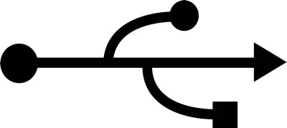
Siga las siguientes instruciones:
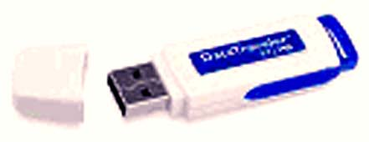
Coloque el (USB flash drive ) en la computadora.
Saque la tapa de su flash drive USB.

Ubicacíón de los puertos USB en su computadora. Pueden existir puertos en el frente, en la parte de atrás, en la base del monitor o en el borde, o hasta en su teclado (los puertos del teclado pueden no llevar suficiente corriente para su dispositivo.)
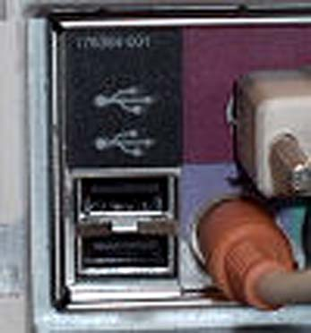
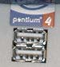

El frente

parte de atrás

Inserte el flash drive USB en su puerto. Tenga cuidado de no forzarlo equivocadamente. Windows reconoce que usted ha conectado un dispositivo USB.

- Que se oiga un sonido de notificación.
- Un mensaje emergente notificándolo a usted que un nuevo dispositivo ha sido detectado .
- Un nuevo icono aparece en el área de notificación de la Barra de Tareas.
- Una nueva ventana Mi PC muestra el contenido de los programas de control

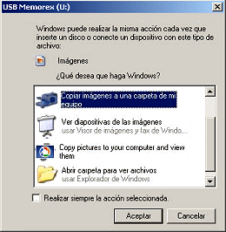

ACEPTAR

2. Busca la imagen abajo ( lado Derecho del Monitor )

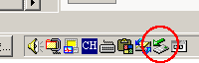

. My Computer

Busca el icono con el
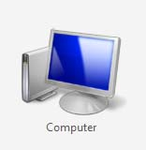
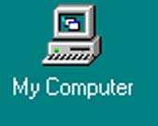

doble click , usando
el Mouse.

Busca el icono;
Nombre “Removable”
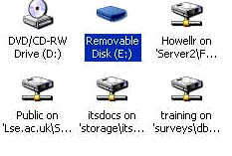
Disk” doble click , usando
el Mouse.

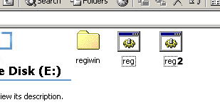

Busca el icono; reg 2
doble click , usando
el Mouse

Este “file” es alta
Resolución
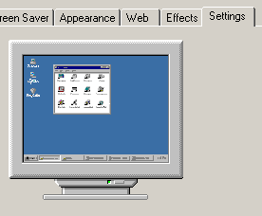

alta resolución

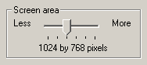

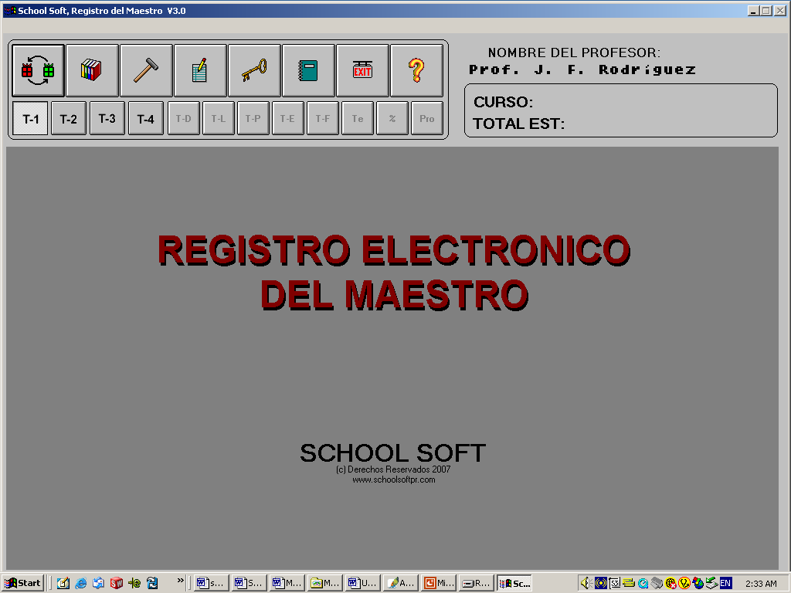

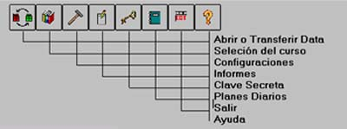

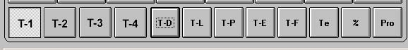

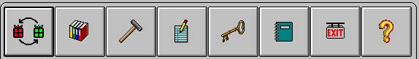

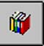
- Al aparecer la proxima pantalla, posiciónese con el botón izquierdo presionando y sin soltarlo, lo lleva hacia arriba hasta encontrar el grupo en que va a trabajar (ver imagen).
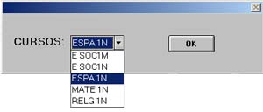
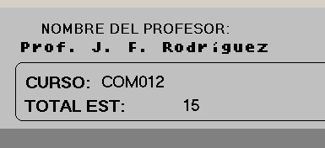

Verifique el curso

- Aparecerá otra pantalla con la lista y siguiente información.
Verifique que el Botón este activado en el Trimestre donde udte va a trabajar y luego continue con el próximo paso (3)
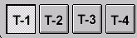

3. Para escoger entre: Trabajos Diarios (T-D), Trabajo Libreta (T-L), Trabajo Proyectos (T-P) o examenes (T-E)
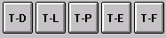

Trabajos Diarios

Trabajo Libreta

Trabajo Proyectos
Examenes

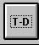

- Escriba las notas (flechas del teclado) .
?
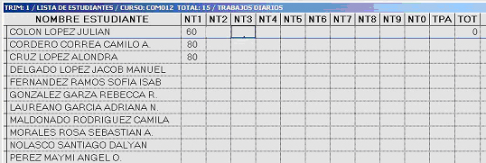

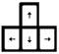

?
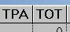
Total de Puntos
Total de Puntos Acumulados de los estudiantes.

- Luego oprima Te (dos veses )para entrar los temas y la puntuación de cada uno.
Tiene que Utilizar el ((flechas del teclado)) para poder mover el cursor.

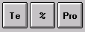

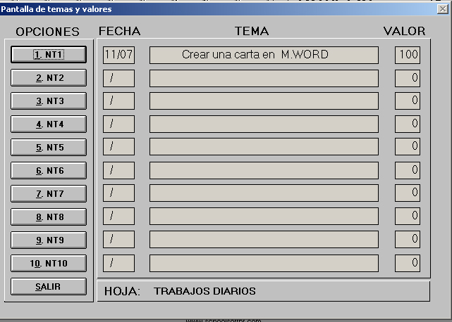
Para maver el cursor del
2 al 4

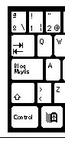

- Salga de esa pantalla haciendo “click” sobre (5) o la palabra SALIR y regrese a la pantalla anterior

- Oprima Pro para calcular el promedio.
Verifique que el Curso es el indicado.

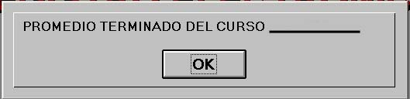

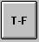

- Oprima la tecla “T-F” y va a llegar a la pantalla de los trimestres donde colocará la conducta, ausencias y tardanzas al lado de T# que corresponda. En esa pantalla ya aparecerá el promedio calculado. Para salir oprima la tecla “ESC” y regrese a la pantalla inicial.

TRIMESTRE # 2
TRIMESTRE # 1

promedio calculado
Trimestre
conducta
ausencia
tardanza

TRIMESTRE # 3

TRIMESTRE # 4

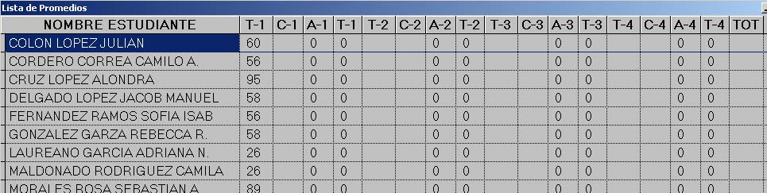

Un Click para salir de la LISTA
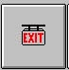

Dos Click para salir del PROGRAMA

Hay muchos nombres diferentes, las formas, y las capacidades para dispositivos USB flash. Este nuevo tipo de almacenamiento en memoria flash, aún no tiene un nombre generalmente aceptado. Cada fabricante le dá un nombre diferente, incluso dispositivo flash, lapicera flash, dispositivo miniatura, dispositivo llave o mini dispositivo USB.

Todos son pequeños, de un tamaño aproximado al de su dedo pulgar o de una llave grande de automóvil y se enchufan en la conexión de acceso a la computadora. No se requieren programas especiales para Windows XP, 2000, o Me. Enchúfelos y la computadora detectará que posee un nuevo dispositivo de almacenamiento!

Algunas dispositivos USB flash tienen un conmutador diminuto que usted puede usar para prevenir escribir al dispositivo.
Algunos dispositivos flash incluyen protección mediante una contraseña y la capacidad de ejecutar programas inmediatamente conectados a una interfase USB. Esto resulta tan atractivo!

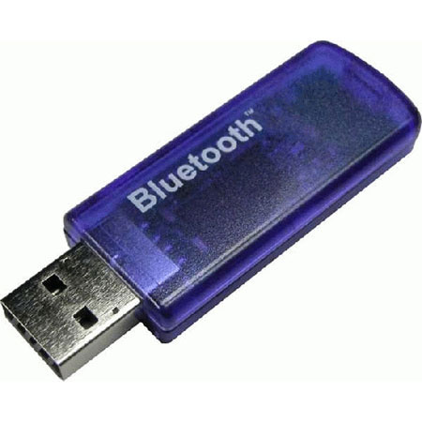
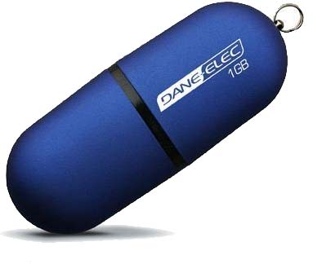

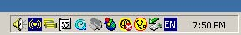

Un click

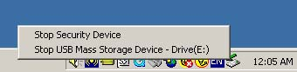

doble click

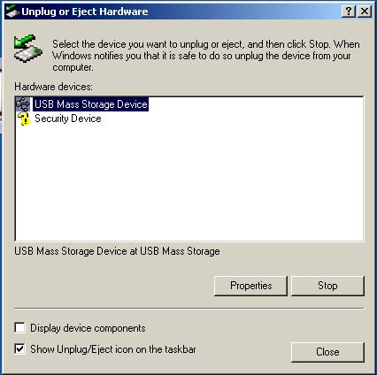
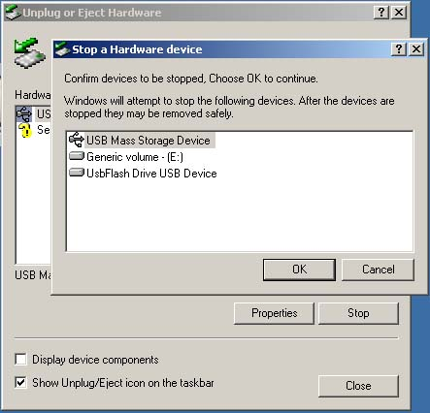

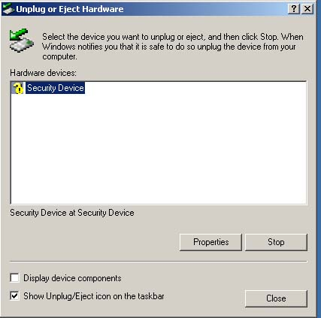

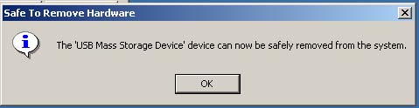

Termina el procedimiento

